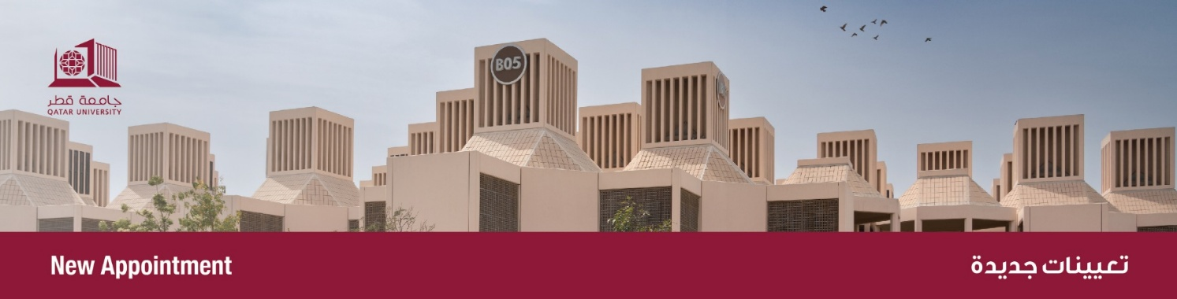

من: مكتب رئيس الجامعة
إلى: الجميع
الموضوع: تعيين العميد المساعد للشؤون الأكاديمية كلية طب الأسنان

يسرنا أن نعلن عن تعيين الأستاذة الدكتورة إلهام أبو الهيجاء عميدًا مساعدًا للشؤون الأكاديمية اعتبارا من 14 أغسطس 2025.

الأستاذة الدكتورة إلهام أبو الهيجاء تعدّ من القامات الأكاديمية البارزة والمعترف بها دولياً في مجال تقويم الأسنان وتعليم طب الأسنان، حيث تمتد مسيرتها الأكاديمية والمهنية المتميزة لأكثر من ثلاثة عقود. انضمّت إلى جامعة قطر في عام 2021 وتشغل حالياً منصب أستاذة تقويم الأسنان في كلية طب الأسنان.
بدأت مسيرتها الأكاديمية بالحصول على بكالوريوس طب وجراحة الأسنان من جامعة العلوم والتكنولوجيا الأردنية، تلاها الحصول على درجة الدكتوراه في تقويم الأسنان من جامعة كوينز بالفاست في المملكة المتحدة عام 1997. وأكملت تدريبها الإكلينيكي والإقامة في مستشفى رويال فيكتوريا في بالفاست، ثم حصلت على زمالة عضوية الكلية الملكية للجراحين في تقويم الأسنان عام 1998، ولاحقاً زمالة جراحة الأسنان.
تولّت البروفيسورة أبو الهيجاء العديد من المناصب الأكاديمية والإدارية. ففي جامعة العلوم والتكنولوجيا الأردنية شغلت مناصب عميدة كلية طب الأسنان، مديرة مركز تعليم طب الأسنان، عميدة بالوكالة لعمادة البحث العلمي، نائب عميد البحث العلمي، نائب عميد كلية طب الأسنان، ورئيسة قسم طب الأسنان الوقائي، حيث قادت مبادرات محورية في مجالات الاعتماد الأكاديمي، تطوير المناهج، إنشاء برامج دراسات عليا، التخطيط الاستراتيجي، سياسات البحث العلمي، والتحول الرقمي في تعليم طب الأسنان. وقد ساهمت قيادتها بشكل مستمر في تعزيز جودة التعليم، والتميز الإكلينيكي، وتطوير الكوادر الأكاديمية، وتوسيع نطاق التعاون الدولي. وفي جامعة قطر شغلت منصب رئيسة قسم البحث والدراسات العليا بكلية طب الأسنان.
نشرت البروفيسورة أبو الهيجاء أكثر من 100 بحث محكّم وأشرفت على أكثر من 45 رسالة ماجستير و3 أطروحات دكتوراه. وقد حظي إنتاجها العلمي، الذي يتمتع بمؤشر h-index = 37، باعتراف واسع النطاق على المستوى العالمي، حيث تم اختيارها ضمن قائمة أفضل 2% من العلماء على مستوى العالم بحسب تصنيف جامعة ستانفورد (2024) ، وتمتد اهتماماتها البحثية لتشمل نتائج علاجات تقويم الأسنان، ميكانيكا الحركة السنية، نمو الجمجمة والوجه، التقويم باستخدام الألواح الشفافة، وابتكارات تعليم طب الأسنان وقد حازت على عدة جوائز مرموقة تقديراً لإسهاماتها البحثية، منها جائزة شومان للباحثين العرب الشباب في العلوم الطبية وجائزة اتحاد كليات طب الأسنان العربية في مجال تقويم الأسنان.
كما كان لها دوراً بارزاً في المجتمع الأكاديمي والمهني، حيث عملت في مجالس ولجان وطنية ودولية، بما في ذلك المجلس الطبي الأردني، مجلس كليات طب الأسنان العربية، ولجنة امتحانات الكلية الملكية للجراحين / إيرلندا، وتحرص على تقديم المحاضرات وورش العمل بانتظام، وتشارك كمحكّمة وعضوة في هيئات تحرير عدد من المجلات العلمية المرموقة وبعيداً عن الأوساط الأكاديمية، قادت العديد من المبادرات المجتمعية والصحية العامة، لتعزيز الوعي بصحة الفم وتقديم خدمات علاجية للمجتمعات الأقل حظاً.

كما يسرنا أن نتقدم بخالص الشكر والتقدير على الجهود التي بذلها الأستاذ الدكتور كامران علي خلال فترة توليه هذا المنصب.

From: Office of the President
To: All
Subject: Appointment of Associate Dean for Academic Affairs at the College of Dental Medicine

We are pleased to announce the appointment of Professor Elham Abu Alhaija as the Associate Dean for Academic Affairs at the College of Dental Medicine, effective August 14th, 2025.

Professor Elham Abu Alhaija is an internationally recognized leader in orthodontics and dental education, with a distinguished academic and professional career spanning more than three decades. She joined Qatar University in 2021 and is currently a Professor of Orthodontics at the College of Dental Medicine, Qatar University.
Her academic journey began with a Bachelor of Dental Surgery from the Jordan University of Science and Technology (JUST), followed by a PhD in Orthodontics from Queen’s University Belfast, UK, in 1997. She completed her residency at the Royal Victoria Hospital, Belfast, and earned the Membership in Orthodontics (MOrth RCS Ed.) in 1998, later attaining the Fellowship in Dental Surgery (FDS RCS Ed.).
Prof. Abu Alhaija has held numerous academic and administrative positions. At JUST, she served as Dean of the Faculty of Dentistry, Director of the Dental Teaching Center, Acting Dean of Scientific Research, Vice-Dean of Scientific Research, Vice-Dean of the Faculty of Dentistry, and Chair of the Preventive Dentistry Department where she led initiatives in accreditation, curriculum reform, postgraduate program development, strategic planning, institutional research policy, and digital transformation of dental education. Her leadership has consistently advanced academic quality, clinical excellence, faculty development, and international collaboration. At college of dental medicine, she served as Head of the Section of Research and Graduate Studies.
She has published over 100 peer-reviewed papers and supervised more than 45 master's theses and 3 PhD dissertations. Her research, with an h-index of 37, has been cited widely and recognized globally, earning her inclusion in Stanford University’s Top 2% of Scientists (2024). Her work spans orthodontic treatment outcomes, biomechanics, craniofacial growth, clear aligner therapy, and dental education innovation.
Prof. Abu Alhaija has also played an active role in the wider dental community, serving on national and international councils and committees, including the Jordanian Medical Council, Arab Dental Faculties Council, and the Royal College of Surgeons (Ireland) Examination Committee. She is a dedicated educator, frequent lecturer, workshop leader, and reviewer, and serves on the editorial boards of leading journals.
Her outstanding contributions have been recognized through several prestigious awards, including the Shoman Award for Arab Young Researchers and the Arab Dental Faculties Association Award in Orthodontics. Beyond academia, she has led numerous outreach and public health initiatives, advanced oral health awareness, and extended services to underserved communities.

We would like to take the opportunity to thank Prof. Kamran Ali for all his work and efforts that he exerted during his tenure in this role.

